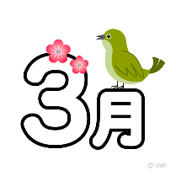
学校だより №15 国富町立八代小学校
令和４年３月４日号

やつしろ
《 校長の話より ～放送～ 》
いよいよ３月です。今の学年のまとめの時期になりました。４月、新しい年度になれば、それぞれ１つ学年が上がります。６年生は、中学生になります。
そう考えると１年生から５年生の皆さんは、６年生に八代小学校で会えるのも残りわずかとなりますね。今まで６年生にお世話になったことはないか思い出してしっかりとお礼をいっておきましょう。
６年生は、自分が今までお世話になった八代小学校や八代小のみんなになにかお礼ができるといいですね。いままでの先輩がどんなことをしていたか思い出して、自分に出来ることを考えて、八代小がよりよい学校になるようになにか行動をしてください。「感謝」の気持ちを表現する月にしていきましょう。
《 北京オリンピック 》
北京オリンピックが終わりました。冬季オリンピックならではのいろいろな競技がありました。わたしもそれぞれの競技で頑張っている人たちを見て感動しました。いつだったか、新聞に、こんな話が載っていました。
アメリカのスピードスケート代表選手が、１月に新型コロナウイルスに感染してしまい、大会に出るために４５回ものＰＣＲ検査を受けてやっと選手として中国に行けることになりました。しかし、中国に到着すると自分のスケート靴の刃(ブレード)が届いていなかったそうです。でも、その選手は、それでもあきらめず他の国の同じスケートの刃を使っている選手を探し、刃を借りて競技に参加したというのです。きっと驚いたり、つらい気持ちになったでしょうが、あきらめない気持ちの強さに多くの人が心を動かされたということです。
何事も最後まであきらめないことは大切です。それによい結果がついてくれば最高ですが、そうでなくとも得るものはたくさんあると思います。今日から、冬季パラリンピックが同じ中国北京で行われます。選手の皆さんやそれらを支えている人たちの頑張りや努力を応援し、勇気や夢、希望を得られる大会にしたいですね。
《 東日本大震災 》
2011年（平成23年）3月11日、今から１１年前、東日本大震災(ひがしにほん だいしんさい)が発生しました。東日本各地での大きな揺れや、大津波、火災などにより、東北地方を中心に12都道府県で18,425人の死者・行方不明者が発生しています（震災関連死を除く）。これは明治以降の日本の地震被害としては関東大震災、明治三陸地震に次ぐ3番目の規模の被害となりました。
「天災は忘れたころにやってくる」という言葉があるように、私たちは、災害に対する心構えを常日頃からもち、一人ひとりがどのように行動したらよいかということを考え、実際に身に付けておくことが大切です。学校で行っている避難訓練もそのためです。
東日本大震災の時に、昔からたびたび大津波に襲われた三陸地方では、「津波がきたら命てんでこだ！」と言われてきたと聞きました。この意味は、とっさの判断で自分の命は自分で守る行動をとることが大切だが、そのためには日ごろから自分たちの地域は自分たちで守るという思いをもって準備しておくという意味があると聞きました。とっさの判断で行動できるかどうかは、日頃からの準備の大切さにかかっていると言えます。「大丈夫だろう」の「～だろう」より「危ないかもしれない」の「～かもしれない」の心構えをもって準備しましょう。
《 コロナウイルス感染症防止対策について 》
新型コロナウイルス感染症防止対策に関して、学校では、文部科学省、県教育委員会、町教育委員会の通知をもとに換気、手指消毒、感染リスクのある活動は控える等、感染予防対策を行っております。
給食時間の「黙食」や「授業中の換気」等、本当にみんなよく頑張っています。昼休み時間は、消毒の時間を設けるため、少し時間を短縮して行いますが、学年ごとに楽しそうに笑顔で遊ぶ様子を見ていますと「ホッ」とします。
校長として、ありがたく思っておりますのは、保護者の皆様のご理解・ご協力により、体調不良や気になることがあった場合は、自宅待機を積極的にしていただいていることです。おかげさまで、臨時休業等することなく３月を迎えることができました。
今後も子どもたちと保護者の皆様の健康と安全を第一に考え、学校で子どもたちがしっかり勉強できるようにしていきたいと思っております。今後ともご理解・ご協力をよろしくお願いいたします。

《 ３月・４月の予定 》
３月２４日(木) 卒業式 ４月 ７日(木) 始業式
２５日(金) 修了式 １２日(火) 入学式
３０日(水) 離任式 １７日(日) 参観日 ＰＴＡ総会
２１日(木) 家庭訪問～２７日(水)

※ 予定ですので変更になる場合もあります。御了承ください。

《 お別れ遠足 ～校内遠足～》 ２月２５日(金)
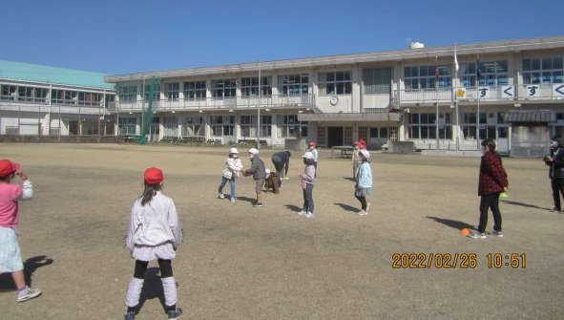
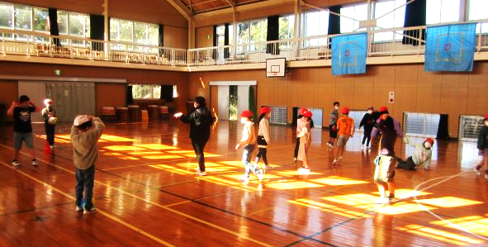

【 １年生 】 【 ２年生 】
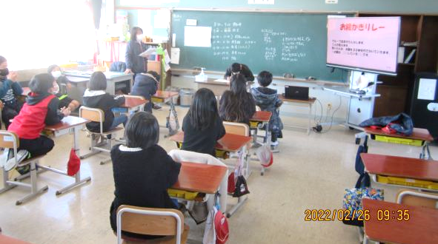

【 ３年生 】 【 ４年生 】
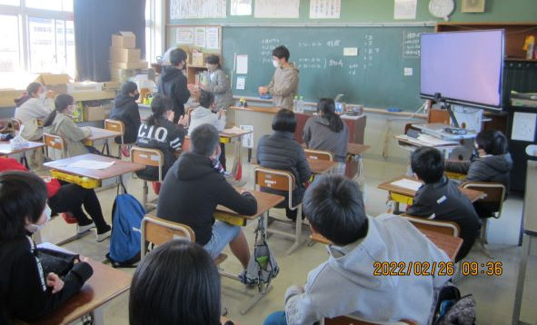
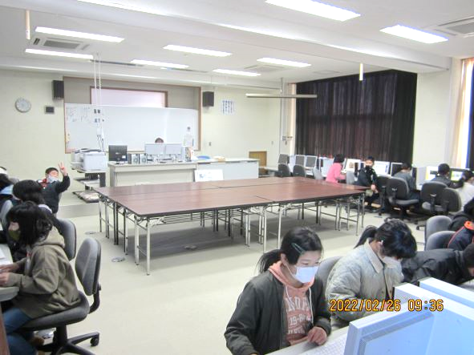

【 ５年生 】 【 ６年生 】
本年度の「お別れ遠足」は、校内で行いました。午前中を４０分ずつに分けて各学年で運動場や体育館、図書室やパソコン室、教室で１年間の振り返りや友達、先生との思い出づくりを行いました。
昼食は「弁当の日」で、それぞれ自分たちが計画し、弁当作り方に参加した弁当をおいしくいただきま
した。

《 第２７回国富町読書感想文 コンクール入賞者紹介 》
１年生の部 渡辺 凛心さん 優秀賞
２年生の部 石川 千笑実さん 最優秀賞
４年生の部 日髙 敏生さん 最優秀賞

